OBJECTIFS: REDECOUVRIR LA FETE DE LA ST PATRICK ET LES NOMBRES.

- Regarde la vidéo (10 fascinating facts about St Patrick’s Day) et complète les phrases.
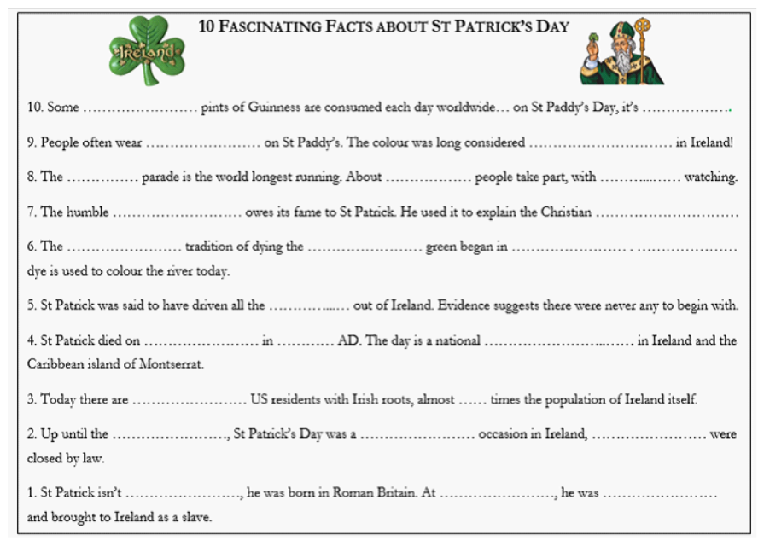
https://www.youtube.com/watch?v=ijs-S4g4eCs

- Ecrire les nombres en lettres : Fais les mots croisés et place dans la grille les mots qui devraient être à la place des 3 points …

